|  |  |
| --- | --- |
|  | Механика – Планетарный механизм с двумя парами звезда-планета |
| в палитре |  |
|  |  |
| на схеме |  |

В блоке реализована модель планетарного механизма с двумя сателлитами. Схематически механизм показан на рисунке 1. В состав планетарного механизма входят следующие пары: малая звездочка - внутренний сателлит, большая звездочка – внешний сателлит, внутренний сателлит – внешний сателлит, внешний сателлит – обод. Все элементы имеют общее водило.

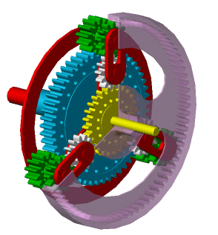

Рисунок 1.

Модель планетарного механизма представлена в виде субмодели, структурная схема которой приведена на рисунке 2.

Передаточное отношение для пары «внешний сателлит – обод» определяется следующим образом:

$$g_{RP}=\frac{2∙g_{RSL}}{g_{RSL}-1}$$

Передаточное отношение для пары «большая звездочка - внешний сателлит» определяется следующим образом:

$$g_{SL}=\frac{g_{RSL}-1}{2}$$

Передаточное отношение для пары «малая звездочка - внутренний сателлит» определяется следующим образом:

$$g_{SS}=\frac{2∙g_{RSS}-g_{RSL}}{2∙g_{RSL}}$$

Передаточное отношение для пары «внутренний сателлит - внешний сателлит» определяется следующим образом:

$$g_{PP}=\frac{g_{RSS}∙(g_{RSL}-1)}{g_{RSS}-g_{RSL}}$$

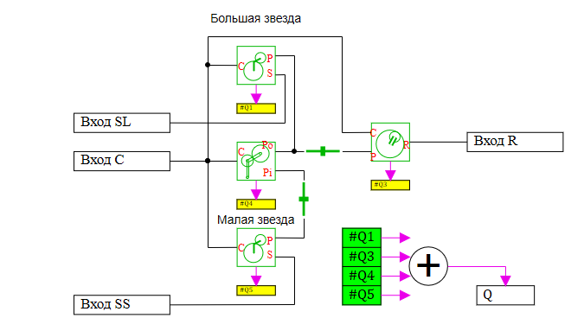 Рисунок 2.

**Входные порты блока:**

Блок имеет четыре механических ненаправленных порта вращательного движения (С –водило, SS – малая звездочка, SL – большая звездочка, R - обод).

**Выходные порты блока:**

Блок имеет один математический порт, на который поступает значение потерь мощности.

**Свойства блока:**

|  |  |  |
| --- | --- | --- |
| GRSL | - | Отношение числа зубьев обода R и большой звезды SL Nr/Nsl |
| GRSS | - | Отношение числа зубьев обода R и малой звезды SS Nr/Nss |
| KSSP | - | КПД передачи малая звезда-планета |
| KSLP | - | КПД передачи большая звезда-планета |
| KRP |  | КПД передачи обод-планета |
| KPP |  | КПД передачи планета-планета |
| BSSP | - | Коэффициент трения пары малая звезда/водило |
| BSLP | - | Коэффициент трения пары большая звезда/водило |
| BRP | - | Коэффициент трения пары обод/водило |
| BPP | - | Коэффициент трения пары планета/водило |
| Qth | - | Порог мощности, Вт |

**Параметры блока:**

|  |  |  |
| --- | --- | --- |
| *WC* | - | Угловая скорость водила, рад/с |
| *TC* | - | Момент на водиле, н*м |
| *WSL* | - | Угловая скорость большой звездочки, рад/с |
| *TSL* | - | Момент на большой звездочке, н*м |
| *WSS* | - | Угловая скорость малой звездочки, рад/с |
| *TSS* | - | Момент на малой звездочке, н*м |
| *WPO* | - | Угловая скорость большой планеты, рад/с |
| *TPO* | - | Момент на большой планете, н*м |
| *WPI* | - | Угловая скорость малой планеты, рад/с |
| *TPI* | - | Момент на малой планете, н*м |
| *WR* |  | Угловая скорость обода, рад/с |
| *TR* |  | Момент на ободе, н*м |
| *Q* | - | Потери мощности, Вт |